**奈曼旗沙日浩来林场**

**“十大行动”活动开展情况**

自“十大行动”活动开展以来，奈曼旗沙日浩来林场积极响应，以保护森林资源、提升生态环境为核心目标，全面有序地推进各项工作，在铸牢中华民族共同体意识、森林资源保护、生态修复方面取得了阶段性成效。以下是今年7月以来沙日浩来林场“十大行动”活动的详细开展情况总结。

一、实施学习教育活动

9月11日，沙日浩来林场党支部开展“民族团结进步活动月”主题党日活动。活动开始，一段充满温情的视频就吸引了大家的目光。视频里，身着民族服饰的自治区各民族代表脸上洋溢着幸福的笑脸，用最纯粹、质朴的母语，倾诉着对祖国的热爱、对同胞的祝福。当身处天南海北的民族同胞表达同一份美好心愿时，一种超越语言屏障的自豪感油然而生。紧接着，一场趣味与知识并存的“民族团结知识问答”又将活动推向高潮。“促进各民族像石榴籽一样紧紧抱在一起，最终要实现什么目标？”“促进各民族交往交流交融，要营造怎样的社会氛围？”“中华民族的共同历史记忆和共同文化基因，是铸牢中华民族共同体意识的什么基础？”……这些问题不仅是对知识的考察，更是引导大家主动去了解、尊重和欣赏其他民族文化的契机。

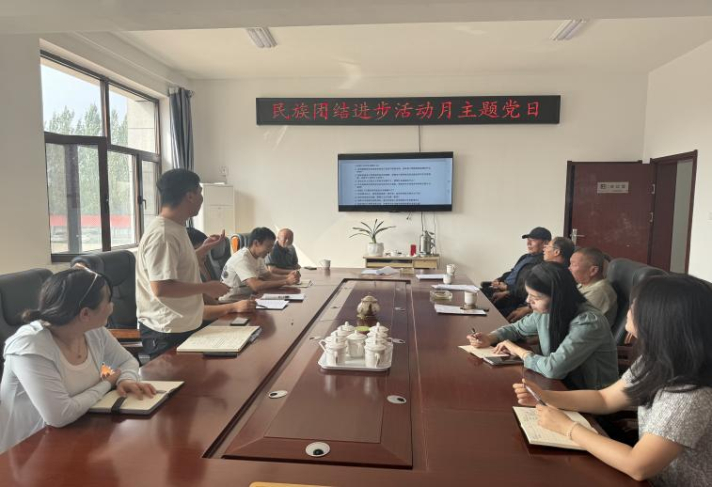

二、实施生态文明行动

沙日浩来林场位于奈曼旗南部，拥有丰富的森林资源，在维护区域生态平衡中发挥着关键作用。然而，长期以来，林场面临着森林资源破坏、生态环境退化等问题，如非法开垦林地、滥砍滥伐等行为时有发生，严重威胁着森林生态系统的稳定。林场联合森林公安、自然资源等部门，开展常态化执法行动，严厉打击非法开垦林地、盗伐滥伐林木、非法捕猎野生动物等违法行为；总场决定在四个分场共51片林区内安装视频监控系统，采用物联网、视频监控等技术，可识别监控区域内的火情、人员车辆等目标，可辅助护林员进行林区巡查、烟火研判、预警推送等；设立举报奖励制度，鼓励群众积极举报破坏森林资源的行为，形成全社会共同参与保护的良好氛围。自行动开展以来，共查处各类违法案件4起，有效遏制了破坏森林资源行为的发生。

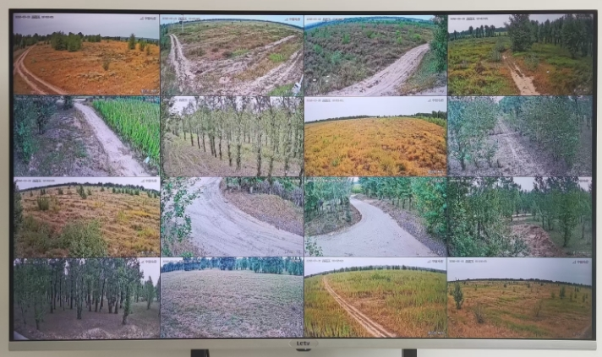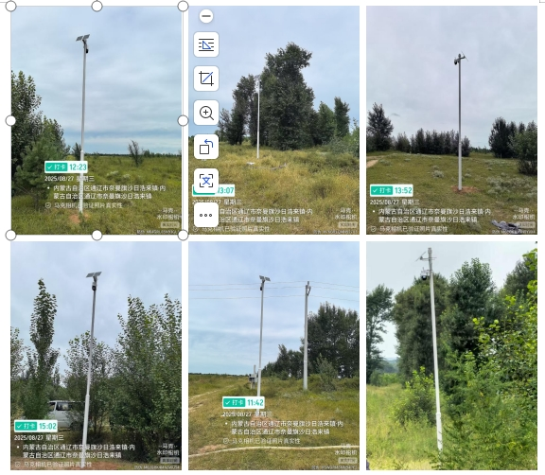

2025年9月12日